Нейробиолог Джакомо Ризолатти: «Если вы видите счастливого человека, то мозг командует: поднять настроение!»
Ученый, открывший человечеству тайну зеркальных нейронов, рассказал, как улучшить взаимопонимание между людьми, а также о новых подходах к лечению инсульта и аутизма
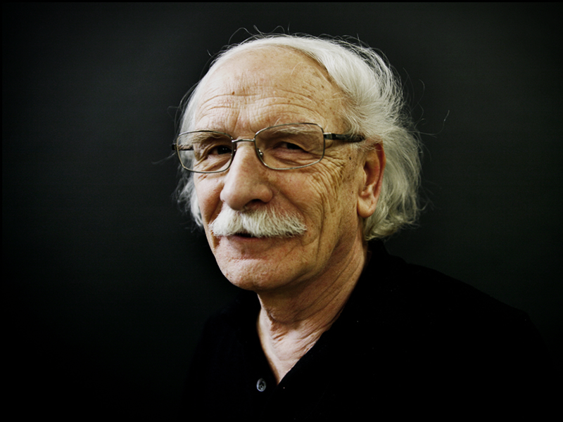

ДОСЬЕ
Джакомо Ризолатти – итальянский нейробиолог, родился в 1937 году. Окончил Падуанский университет. В 1992 году профессор Ризолатти совершил революционное открытие, которое произвело переворот в психологии и других науках об устройстве мозга. Были обнаружены зеркальные нейроны — уникальные клетки мозга, которые активизируются, когда мы следим за действиями других людей. Эти клетки, как зеркало, автоматически «отражают» чужое поведение у нас в голове и позволяют прочувствовать происходящее так, как если бы мы совершали действия сами. Сейчас Джакомо Ризолатти возглавляет Институт неврологии Пармского университета и является почетным доктором Санкт-Петербургского государственного университета.

ОПЫТ СО СТАКАНОМ ВОДЫ
— Смотрите: я беру в руку стакан воды, — неожиданно начинает наше интервью профессор Ризолатти. – Вы понимаете, что я взял стакан, так? Но вовсе не потому, что успели вспомнить все законы физики и проанализировать: мол, есть сила земного притяжения, я противодействую ей и т.п. Понимание моего действия рождается у вас мгновенно благодаря зеркальным нейронам – особым клеткам нашего мозга, которые автоматически, подсознательно распознают действие, которое мы видим. Скажу больше: если бы сейчас можно было сканировать ваш мозг, то мы бы заметили, что при виде моего действия у вас активировались те же самые нейроны, как если бы вы сами взяли в руку стакан.
Но и это еще не все. Как-то во Франции провели опыт: одну группу добровольцев попросили изобразить разные эмоции – радость, печаль; дали понюхать что-то неприятное, и на лице отразилось отвращение. Людей сфотографировали. А потом показали изображения другой группе испытуемых и фиксировали их реакцию. Что вы думаете? При виде соответствующих эмоций на фотографиях, у добровольцев в мозге активировались те же нейроны, как если бы они сами, например, почувствовали запах тухлых яиц, услышали радостную весть или были чем-то опечалены. Этот опыт – одно из подтверждений, что кроме зеркальных нейронов «действия» — их называют моторными, есть также эмоциональные зеркальные нейроны. Именно они помогают нам подсознательно, без всякого мыслительного анализа, а видя лишь мимику и жесты, понимать эмоции другого человека. Так происходит, потому что благодаря «отражению» в мозге, мы сами начинаем испытывать те же ощущения.

У РАВНОДУШНЫХ ЛЮДЕЙ НЕ ХВАТАЕТ НЕЙРОНОВ?
— Но ведь все люди разные: есть очень отзывчивые, чувствительные. А есть черствые и равнодушные, которых, кажется, ничем не проймешь. Их, наверное, природа обделила эмоциональными зеркальными нейронами?
— Вряд ли. Мозг не так прост. Помимо зеркальных нейронов, безусловно, работает наше сознание, воля – с их помощью можно частично гасить те чувства и эмоции, которые появляются из-за действия зеркальных нейронов.
А еще большую роль играют социальные нормы, принятые в обществе. Если общество поддерживает идеологию эгоизма, индивидуализма: заботься в первую очередь о себе, собственном здоровье, материальном богатстве, — то вам приходится быть эгоистичным, поскольку считается, что именно это приведет к успеху. В таком случае роль вашей системы зеркальных нейронов снижается волевым усилием, воспитанием, привычным поведением.
Мотивация имеет очень большое значение. Кстати, во многих религиях есть принцип: люби других, как ты любишь себя. Не стоит думать, что такой принцип произошел от бога – на самом деле это естественное правило, которое отражает биологическое устройство человека и основано на работе зеркальных нейронов. Если ты не любишь людей, то жить в обществе будет очень тяжело. Между тем в западных обществах, особенно в последние века, был период строго индивидуалистического подхода. Сейчас же, например, Италия, Франция, Германия возвращаются к пониманию, что социальная жизнь не менее важна, чем личная.

«НЕ ОБИЖАЙТЕСЬ НА МУЖЧИН»
— Если все-таки говорить о различиях в устройстве мозга, то замечено, что у женщин зеркальных нейронов в эмоциональной системе больше, чем у мужчин, — продолжает профессор. – Этим объясняется более высокая способность женщин к пониманию и сочувствию. Были эксперименты, когда добровольцам обоих полов показывали кого-то в состоянии боли, страдания – женский мозг реагировал гораздо сильнее, чем мужской. Так сложилось в результате эволюции: природе важно, чтобы именно мать, которая проводит больше всего времени с ребенком, была эмоционально открыта, сопереживала, радовалась и тем самым по зеркальному принципу помогала развивать эмоции малышу.
— Получается, бессмысленно обвинять мужчин в том, что они бесчувственные, и обижаться на них?
— Да, обижаться на нас не надо (смеется). Это природа. Кстати, есть еще один любопытный эксперимент, показывающий различие между мужчинами и женщинами. Организуется игра: скажем, я играю с вами против кого-то третьего, а потом вы начинаете нарочно играть против меня, хитрить. В этом случае я, мужчина, начну страшно сердиться, в то время как женщина считает такое поведение невинной шуткой. То есть женщина больше склонна прощать, относиться ко многим вещам легче в конечном итоге. А мужчина воспринимает ту же измену, скажем, гораздо серьезнее и менее отходчив.

КАК МЫСЛЬ СТАВИТ БОЛЬНЫХ НА НОГИ
— Вы открыли зеркальные нейроны больше 20 лет назад – наверняка с тех пор кроме научных исследований были попытки использовать ваше открытие в медицине?
— Да, мы работаем над практическим применением открытия, в том числе, в медицине. Известно, что моторные зеркальные нейроны заставляют нас мысленно воспроизводить то же действие, которое мы видим — если его совершает другой человек, в том числе на экране телевизора или компьютера. Так, например, замечено: когда люди смотрят поединок боксеров, у них напрягаются мускулы, и даже могут сжиматься кулаки. Это типичный нейроэффект, и на нем основана новая технология восстановления после инсульта, болезни Альцгеймера и других заболеваний, при которых человек забывает движения. Сейчас мы ведем эксперименты в Италии и Германии.
Суть вот в чем: если у пациента нейроны не окончательно «разбиты», а нарушена их работа, то используя зрительный толчок – показывая необходимое действие при определенных условиях – можно активизировать нервные клетки, заставить их «отражать» движения и снова начать работать, как нужно. Такой метод называется «терапия действия и наблюдения» (action-observation therapy), в экспериментах она дает значительное улучшение при реабилитации больных после инсульта.
Но самый удивительный результат обнаружился, когда эту терапию попробовали применить для восстановления людей после серьезных травм, автоаварий – когда человеку накладывают гипс, а потом ему фактически заново нужно учиться ходить. Обычно в таких случаях долго сохраняется болезненная походка, пациент хромает и т.д. Если традиционно обучать и тренировать, это занимает немало времени. В то же время, если показать специально созданный фильм с соответствующими движениями, то в мозге пострадавших активируются необходимые двигательные нейроны, и люди начинают нормально ходить буквально за несколько дней. Даже для нас, ученых, это выглядит как чудо.

«СЛОМАННЫЕ ЗЕРКАЛА»
— Профессор, а что происходит, если у человека повреждаются сами зеркальные нейроны? При каких болезнях это бывает?
— На самом деле массово повредить эти нейроны не так-то просто, они распределены по всей коре головного мозга. Если у человека случается инсульт, то повреждается лишь часть таких нейронов. Например, известно: когда повреждена левая часть мозга, то человек порой не может понимать действий других людей.
Наиболее серьезные повреждения зеркальных нейронов связаны с генетическими нарушениями. Чаще всего это происходит при аутизме. Поскольку в мозге таких больных сломан механизм «отражения» действий и эмоций окружающих, аутисты просто не могут понять, что делают другие люди. Они не в состоянии сочувствовать, поскольку не испытывают похожих эмоций при виде радости или переживаний. Все это им не знакомо, может пугать, и поэтому больные аутизмом пытаются скрыться, избегают общения.
— Если удалось выяснить такую причину болезни, ученые стали ближе к открытию средств излечивания?
— Мы думаем, что можно максимально полноценно восстанавливать детей-аутистов, если делать это в очень маленьком возрасте. На самом раннем этапе нужно проявлять очень сильную чувствительность, даже сентиментальность с такими детьми: мама, специалист должны очень много разговаривать с ребенком, прикасаться к нему – чтобы развивать и моторные, и эмоциональные навыки. Очень важно играть с ребенком, но не в соревновательные игры, а в такие, где успех наступает только при совместных действиях: например, ребенок тянет канат – ничего не получается, мама тянет – ничего, а если потянут вместе, то достается какой-то приз. Так ребенок понимает: ты и я вместе – это важно, не страшно, а полезно.

В ТЕМУ
Кто нас поймет из братьев наших меньших?
— У большинства из нас есть домашние животные, которые для многих становятся настоящими членами семьи. Нам очень хочется понимать их настроение, как-то более осмысленно общаться с ними. Насколько это возможно благодаря зеркальным нейронам? Они есть у кошек и собак?
— Что касается кошек, то выяснить это очень трудно. Пришлось бы вживлять электроды им в голову, а проведение опытов на таких животных у нас запрещено. Вот с обезьянами и собаками проще: они более «сознательные». Если обезьяна знает, что за определенное поведение получит банан, то будет делать то, в чем заинтересованы ученые. С собакой этого тоже можно добиться, хотя и сложнее. А кошка, как известно, гуляет сама по себе и делает то, что хочет, — улыбается профессор. — Когда собака ест, то делает это так, как мы. Мы понимаем это, потому что у нас самих есть такое же действие. А вот когда собака лает, наш мозг не в состоянии понять, что это значит. Зато с обезьяной у нас очень много общего, и они очень хорошо понимают нас благодаря зеркальным нейронам.
Также были опыты, показавшие, что зеркальные нейроны есть у некоторых певчих птиц. У них в моторной коре головного мозга обнаружились клетки, отвечающие за определенные ноты. Если человек воспроизводит эти ноты, то в мозге птиц активируются соответствующие нейроны.

ЭТО ПРИГОДИТСЯ
Как поднять настроение себе и другим
— Профессор, если мы подсознательно воспринимаем эмоции других людей, то, выходит, при просмотре фильмов ужасов или трагических репортажей по телевизору мы автоматически получаем те же эмоции? Скажем, расстраиваемся, и начинает вырабатываться гормон стресса кортизол, который нарушает нам сон, память, работу щитовидной железы и т.д.?
— Да, автоматически так происходит. Даже если вы будете пытаться успокоиться, контролировать себя – это может лишь несколько ослабить реакцию, но не избавит от нее.
— Но, с другой стороны, наверное, можно использовать тот же принцип работы зеркальных нейронов, чтобы поднять настроение?
— Вы правы. Если вы общаетесь с позитивным, жизнерадостным человеком или смотрите фильм с таким героем, то в вашем мозге возникают такие же эмоции. А если вы сами хотите поднять настроение кому-то, то выше шансы сделать это не с трагически-сочувствующим выражением лица, а с доброжелательной легкой улыбкой.
Анна Добрюха

